ĐỐ VUI
NĂM MẬU TUẤT – 2018
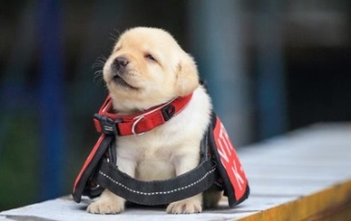
Chó là vật nuôi thân thiết đối với con người. Chó còn là nguồn cung “đặc sản” đối với một số quốc gia Á Châu nói chung, đặc biệt đối với Việt Nam nói riêng. Nhân dịp Tết Mậu Tuất – Tết Con Chó, xin mời quí vị cùng tìm hiểu thêm về loài vật nuôi đáng yêu này trong khoa học thường thức, trong đời sống con người và cả trong tục ngữ dân gian, qua hình thức đố vui.
PHẦN I. CHÓ TRONG KHOA HỌC THƯỜNG THỨC VÀ TRONG KINH THÁNH
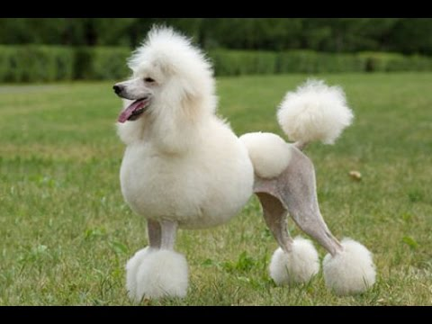
1. Chó nhà có nguồn gốc từ một loài chó sói được thuần hóa cách đây hàng ngàn năm. Đúng hay sai?
2. Tuổi thọ trung bình của chó là từ 10 đến 15 năm. Đúng hay sai?
3. Con chó sống thọ nhất được ghi vào kỷ lục Guiness là bao nhiêu năm?
4. Chó hay mèo yêu con người hơn?
5. Chó hay mèo thông minh hơn?
6. Tại sao loài chó lại có hành động nghiêng đầu khi chúng nghe thấy một tiếng động lạ?
7. Chó là loài đi bằng bàn chân hay bằng đầu ngón chân?
8. Mắt chó có bao nhiêu mí?
9. Tại sao khi nghe tiếng chuông nhà thờ hoặc tiếng pháo nổ, chó thường bỏ chạy hoặc tru tréo?
10. Giác quan nào của chó cũng thính như tai?
11. Đa số các loài chó có bao nhiêu lớp lông?
12. Trong tất cả các loài vật 4 chân, chó là loài “giữ” cái nhất nào?
13. Vì sao lại có những cặp đôi chủ - chó rất giống nhau?
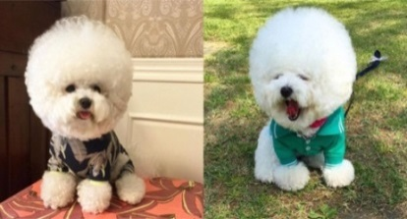
14. Chú chó nổi tiếng đầu tiên được đưa vào không gian có tên là gì?
15. Trong Tin Mừng Maccô, Chúa Giêsu nói gì với người phụ nữ gốc Phênixi thuộc xứ Syria khi bà xin Chúa trừ quỷ cho con gái bà?
16. Mấy con chó của người phú hộ trong câu chuyện dụ ngôn của thánh Luca, đã có hành động nào đối với Ladarô?
18. Thánh Gioan trong sách Khải Huyền đã gọi những kẻ làm phù phép, gian dâm, sát nhân, thờ ngẫu tượng, cùng những kẻ gian dối là gì? “
PHẦN II. CHÓ TRONG ĐỜI SỐNG HẰNG NGÀY
1. Chó là con giáp thứ mấy trong 12 con giáp?
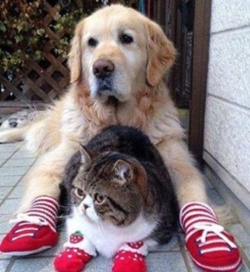
2. Trong các từ ghép Hán Việt, chó còn được gọi là gì?
3. Ngựa đen được gọi là ngựa ô, mèo đen được gọi là mèo mun, còn chó đen được gọi là chó gì?
4. Chó con còn được gọi là gì?
5. Chó được coi là gia súc thân thương trong các gia đình Việt Nam từ khi nào?
6. Theo văn hoá Khổng Mạnh, việc nuôi chó trong nhà không thích hợp cho lắm, vì sao?
7. Mãi đến hậu bán thế kỷ 19, khi người Pháp vào đô hộ Việt Nam thì phong trào nuôi chó giữ nhà mới bắt đầu tại các thành phố, rồi lan dần đến thôn quê. Đúng hay sai?
8. Chó được xem là biểu tượng của điều gì?
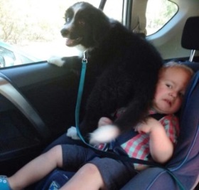
9. Tại Việt Nam, chó ở vùng nào nổi tiếng nhất?
10. Chó thường giúp con người trong những việc gì?
11. Tại Việt Nam, hàng năm ước tính có khoảng bao nhiêu cá thể chó bị giết phục vụ cho nhu cầu tiêu thụ thịt?
12. Hiện nay, món thịt chó thịnh hành và quy mô nhất tại quốc gia nào?
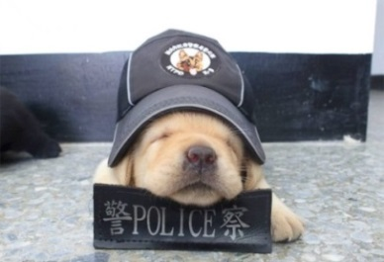
13. Tại các quốc gia nào, việc giết chó làm thịt và ăn thịt chó được coi là tàn bạo và bị cấm?
14. Tại Việt Nam, chó dùng làm thịt thường là chó gì?
15. Không có con vật nào sánh ngang được với chó trong việc xây dựng “ngôn ngữ chửi” mang tính nặng nề của người Việt Nam. Đúng hay sai?
16. Chó nào hiền nhất?
17. Chó nào dữ nhất?
18. Chó nuôi không xích, không nhốt chuồng được gọi là gì?
19. Những kẻ ăn trộm chó thường được gọi là gì?
20. Xe gì giúp cho người trong việc di chuyển các vật nặng?
21. Loài chó sống ở biển được gọi là gì?
22. Một công cụ dùng để xử trảm các tử tội trong các triều đình ngày xưa có liên hệ đến chó, đó là gì?
23. Quán Cờ Tây nghĩa là gì?
24. Vì sao chó còn được gọi là cầy?
25. Chó thường sủa bằng tiếng nước nào?
26. Người Phương Tây không ăn thịt chó, nhưng trong các món ăn lại có một món có từ “dog” (chó), đó là món gì?
27. Để ám chỉ những ngày nóng nhất trong năm (tháng bảy tháng 8), người Mỹ dùng từ nào?
PHẦN III. CHÓ TRONG TỤC NGỮ - THÀNH NGỮ
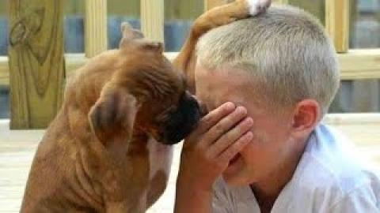
1. Câu tục ngữ có 6 chữ có ý nói ai đó ỷ vào thế có lợi của mình mà hung hăng bắt nạt người?
2. Câu thành ngữ 4 chữ có ý nhắc đến việc có của phải biết cách giữ gìn?
3. Câu thành ngữ có ý nói đến hình ảnh người mẹ ác nghiệt với con của mình?
4. Câu thành ngữ chỉ kẻ bất lương làm hại, bóc lột người vốn đã khốn khó, cùng cực?
5. Câu thành ngữ chỉ người không khiêm tốn, chẳng có tài, nhưng lại lanh chanh tranh đua với người khôn hơn mình?
6. Một người vì may mắn, chứ không phải do tài mà có, được ví thế nào?
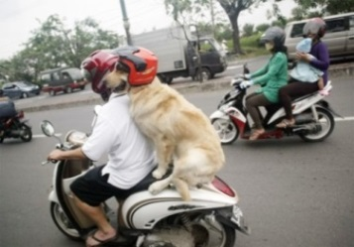
7. Câu tục ngữ có 8 từ chỉ kẻ này gây lầm lỗi để người khác (người gần gũi) phải oan uổng, gánh chịu hậu quả?
8. Câu tục ngữ chỉ nơi đất đai cằn cỗi, hoang vu?
9. Câu tục ngữ (cuối câu là từ “lông”) có ý mỉa mai kẻ đã xấu kém lại còn hợm hĩnh chê người khác?
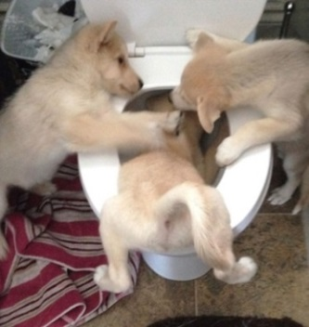
10. Câu tục ngữ có 6 từ có ý trách móc con cái, hoặc người làm công nhếch nhác khiến chủ nhà xấu mặt?
11. Câu tục ngữ nói đến những kẻ bịp bợm giả hiệu cái tốt đẹp để làm cái xấu xa, nhất là trong buôn bán?
12. Câu tục ngữ bắt đầu bằng từ “đánh” có ý nhắc nhở khi phê phán hay trừng phạt ai thì phải kiêng nể vị thế của người trên hoặc người thân của người đó?
13. Câu tục ngữ dạy người xưa kinh nghiệm tìm đường hay tìm ngõ khi bị lạc?
Lm. Giuse Nguyễn Thành Long

ĐÁP ÁN

I. CHÓ TRONG KHOA HỌC
1. Đúng (khoảng 15.000 năm).
2. Sai (từ 15 đến 20 năm).
3. 29 năm 282 ngày. Đó là chú chó Max ở Louisana (sinh năm 1983 và qua đời ngày 18.5.2013).
4. Chó (Vì theo một nghiên cứu, chó tiết ra nhiều oxytocin - "Hormone tình yêu" hơn mèo khi ở gần con người. Điều này có nghĩa là về mặt lý thuyết, chó yêu con người nhiều hơn mèo).
5. Chó (Các nhà nghiên cứu đã phân tích não của chó, và mèo. Kết quả: chó đạt tới gần 530 triệu neuron, trong khi mèo chỉ có 250 triệu neuron. Có nghĩa nếu coi lượng neuron vỏ não là trí thông minh thì chó vượt trội so với mèo).
6. Hành động nghiêng đầu của chó cho thấy chúng đang cố gắng định vị tiếng động đó.
7. Đi bằng đầu ngón chân (năm ngón ở chân trước và bốn ngón ở chân sau).
8. Có đến 3 mí (một mí trên, một mí dưới và mí thứ ba nằm ở giữa, hơi sâu vào phía trong, giúp bảo vệ mắt khỏi bụi bẩn).
9. Vì thính giác của chúng quá nhạy (có thể tiếp nhận 35.000 âm rung chỉ trong một giây), nên chúng không chịu nổi các tần số âm thanh của tiếng chuông hoặc tiếng pháo.
10. Khứu giác (con người có thể ngửi thấy mùi thức ăn đâu đó trong nhà bếp, nhưng chó thì có thể phân biệt được từng gia vị trong nồi; chúng có thể phân biệt gần 220 triệu mùi khác nhau).
11. Hai lớp lông (lớp bên ngoài như ta thấy, còn lớp lót bên trong giúp chúng giữ ấm, và khô ráo trong nhũng ngày mưa rét, thậm chí còn có nhiệm vụ "hạ nhiệt" trong những ngày oi bức).
12. Thông minh nhất.
13. Vì người chủ thường hay tìm điểm tương đồng của vật nuôi trước khi lựa chọn chúng để nuôi.
14. Có tên là Laika của Nga trong chuyến bay năm 1957 (Laika cuối cùng bị đã bị bốc cháy khi rơi vào bầu khí quyển).
15. “Không được lấy bánh dành cho con cái mà ném cho chó con” (Mc 7,27).
16. “Cứ đến liếm ghẻ chốc cho anh ta”. (Lc 16,21)
17. Là “quân chó má!” (Kh 22,15)
II. CHÓ TRONG ĐỜI SỐNG
1. Thứ 11.
2. “Cẩu” hoặc “khuyển”.
3. Chó mực.
4. Cún.
5. Từ khi các cố đạo và các thủy thủ Âu Châu đến Việt Nam khoảng thế kỷ thứ 17 (Thời Trịnh Nguyễn phân tranh).
6. Vì nếu khách vào nhà mà bị chó chồm lên sủa như doạ khách thì chẳng khác nào muốn đuổi khách (đây là điều đại thất lễ).
7. Đúng.
8. Biểu tượng của lòng trung thành.
9. Phú Quốc.
10. Rất nhiều việc, như trông nhà, chăn cừu, kéo xe, săn bắt, giúp điều tra tội phạm, dẫn đường cho người mù...
11. Theo Cục Thú Y, hàng năm ước tính có hơn 5 triệu cá thể chó bị giết thịt.
12. Hàn Quốc (Họ nuôi chó làm thịt cũng quy mô như nuôi heo, gà , bò vậy).
13. Tại các quốc gia Tây Phương và các quốc gia Hồi giáo.
14. Thường là chó cỏ (không phải là "chó cảnh", "chó Tây", vì theo nhận xét thì hai loại đó vừa đắt vừa không ngon).
15. Đúng (Đồ chó má, đồ chó điên, đồ chó đẻ, đồ chó chết…).
16. Chó đá (thạch cẩu - trên mấy trụ cổng).
17. Chó đẻ.
18. “Cẩu thả”.
19. Cẩu tặc.
20. Xe cẩu.
21. Hải cẩu.
22. Cẩu đầu trảm/cẩu đầu đao.
23. Nghĩa là quán Cầy Tơ.
24. Đơn giản vì nó trông giống con cầy nên còn được gọi là cầy.
25. Tiếng Anh (Go, go, go - đi, đi, đi).
26. Hot dog (xúc xích).
27. Dog days.
III. CHÓ TRONG THÀNH-TỤC NGỮ
1. “Chó cậy nhà, gà cậy chuồng”.
2. “Chó treo mèo đậy”.
3. “Chó cái cắn con”.
4. “Chó cắn áo rách”.
5. “Chó chạy trước hươu”.
6. “Chó ngáp phải ruồi”.
7. “Chó đen ăn vụng, chó trắng chịu đòn”.
8. “Chó ăn đá, gà ăn muối/sỏi”.
9. “Chó chê mèo lắm lông”.
10. “Chó gầy hổ mặt người nuôi”.
11. "Treo đầu dê, bán thịt chó".
12. “Đánh chó phải ngó/kiêng chủ nhà”.
13. “Lạc đường theo chó, lạc ngõ theo trâu”.

